Лабораторная работа № 6

Введение в Git

Версия: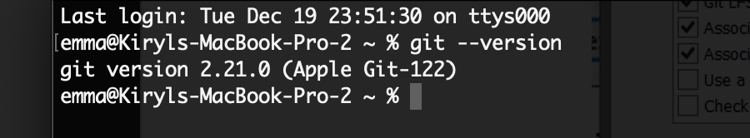

1. Для получения справки использовала команду – git --help

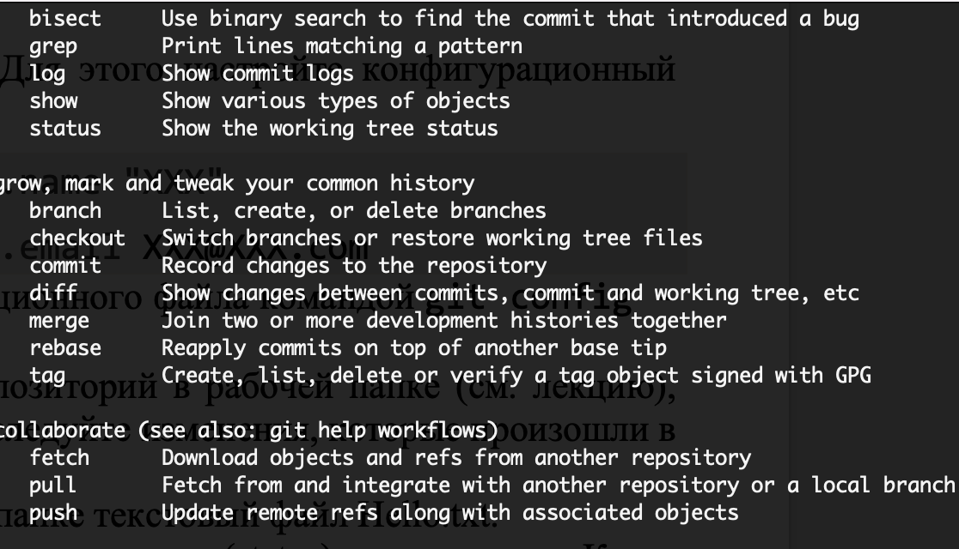

1. С помощью команды git init создаем локальный репозиторий

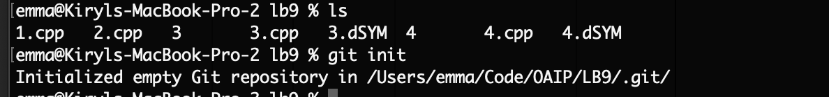

У нас появляется невидимая папка- .git



1. Настраиваем конфигурацию и проверяем настройки с помощью команды config –global --list

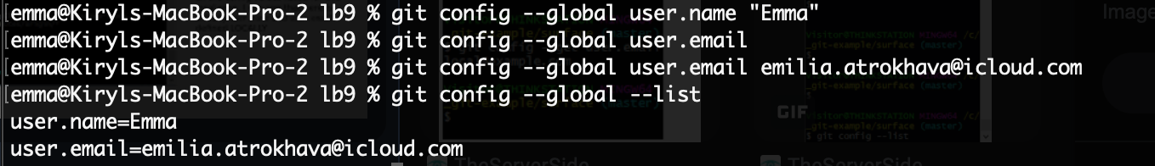

1. Создаем текстовый файл Hello.txt и получаем информацию о статусе репозитория с помощью git status(мы видим, что наш файл отмечен красным цветом, потому что так отмечаются новые и модифицированные файлы и шапки)

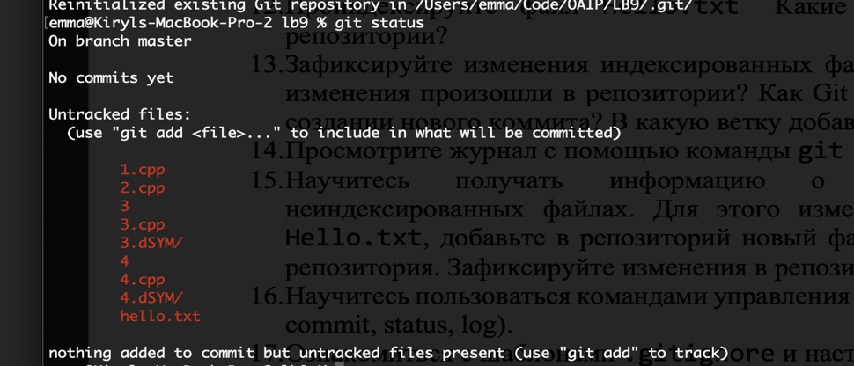

1. Индексация файла Hello.txt с помощью команды git add Hello.txt:

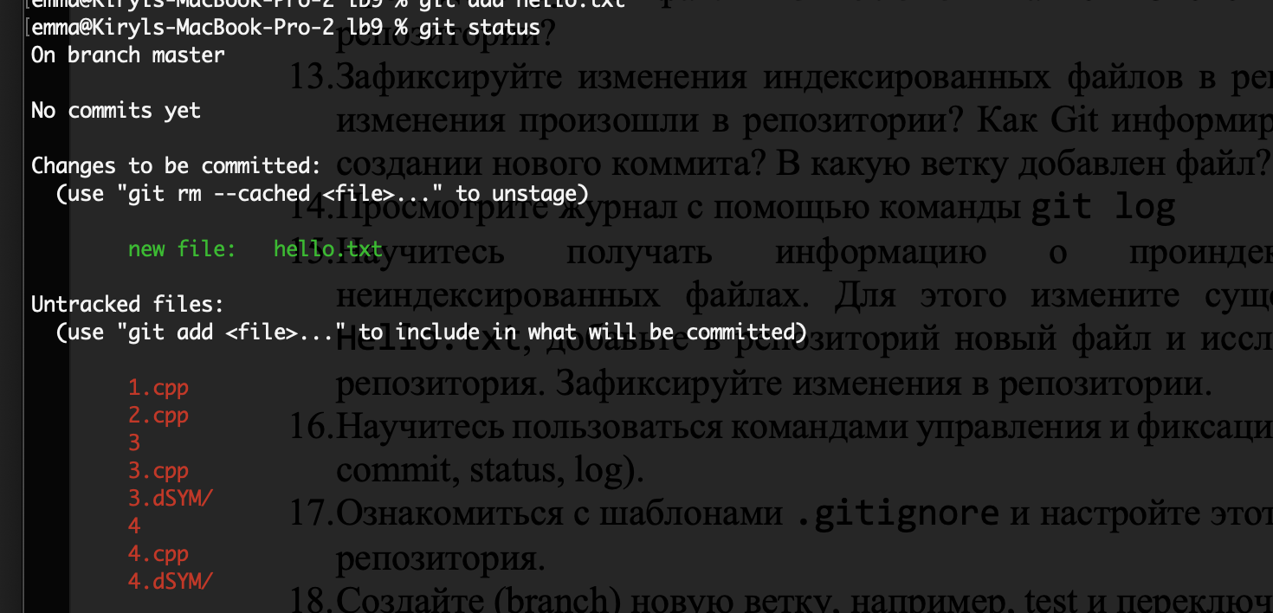

1. Зафиксируем изменения(так как файл теперь помечен зеленым цветом-он проиндексирован) с помощью команды git commit -m “text”:

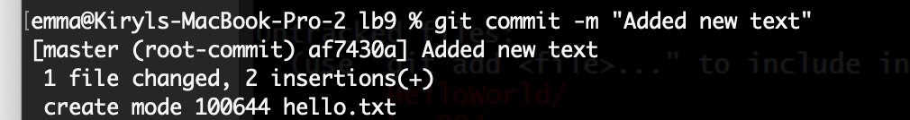

1. Просмотр с помощью команды git log:

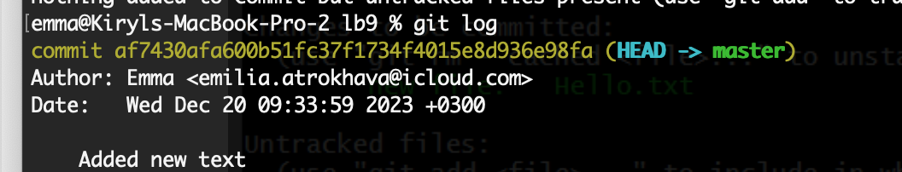

1. 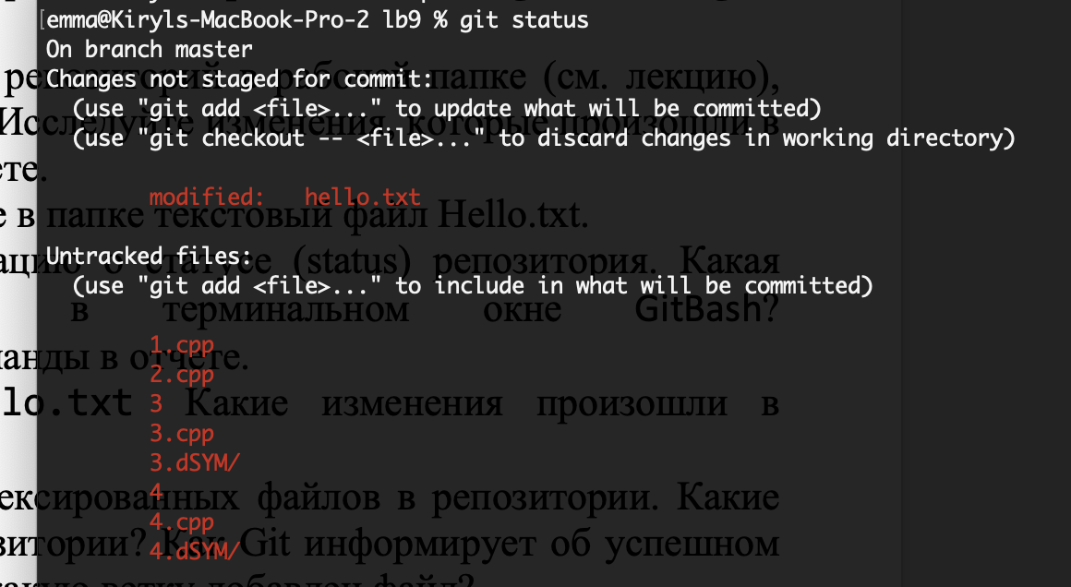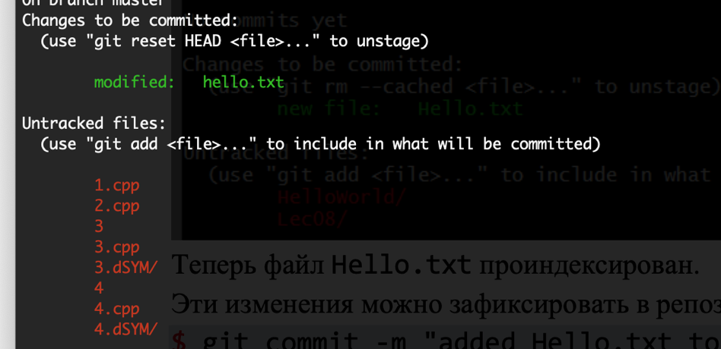
2. Настройка файла touch .gitignore:



1. Создание новой ветки с помощью команды git branch(я создала new_branch)

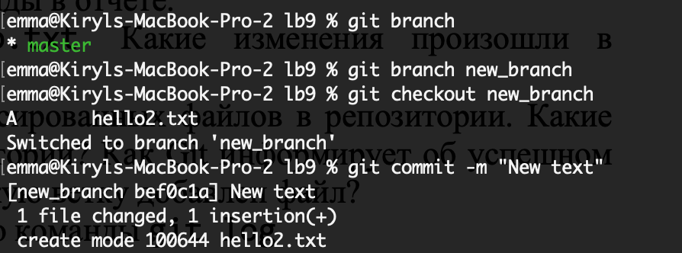

1. Для переключения ветки используем git checkout:

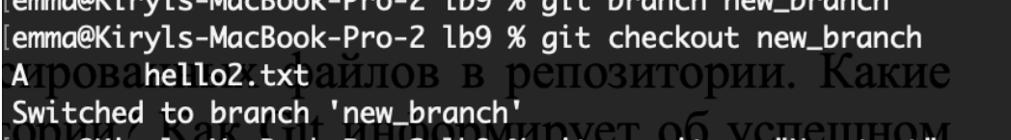

1. Для просмотра всех веток используем get branch



1. Для слияния папок используем команду git merge(указываем папку, которую будем добавлять в основную):

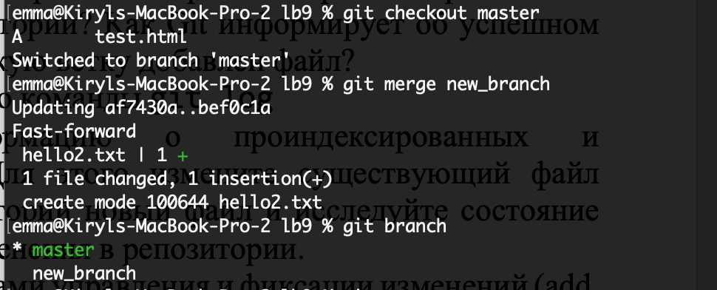

1) git version (проверка установленной версии)

2) git help (справка по Git)

3) git init (создание локального репозитория)

4) git config --global user.name "имя" (имя)

5) git config --global user.email адресс электронной почты (электронная почта)

6) git config --list (проверка настройки конфигурационного файла)

7) git status (информация о статусе репозитория)

8) git add имя файла (добавление файла в репозиторий)

9) git commit -m "комментарий" (фиксация индексированных файлов в репозитории)

10) git log (просмотр журнала)

11) .gitignore (настройка файла)

работа с ветками

12) git branch имя ветки (создание новой ветки)

13) git checkout имя ветки на которую переключаемся (переключение между ветками)

14) git branch(список всех веток)

15) git merge (слияние веток)